ĐỀ THI ĐỀ XUẤT  (Đề thi gồm có 01 trang) | ĐỀ THI CHỌN HỌC SINH GIỎI  CÁC TRƯỜNG THPT CHUYÊN KHU VỰC DH&ĐBBB  LẦN THỨ XIV NĂM 2023  MÔN THI: TOÁN 11  Thời gian làm bài: 180 phút.

Câu 1(4 điểm). Cho hai dãy số xác định bởi và
a) Chứng minh rằng không bị chặn trên.
b) Đặt Tìm
Câu 2 (4 điểm). Tìm tất cả các hàm số thoả mãn
.
Câu 3 (4 điểm). Cho tam giác nhọn nội tiếp đường tròn . Gọi là các đường cao ( lần lượt thuộc các cạnh ); là trực tâm của tam giác ; lần lượt là trung điểm các cạnh . Gọi là đường tròn ngoại tiếp tam giác và là tâm của đường tròn .
a) Chứng minh rằng các điểm thuộc đường tròn .
b) Chứng minh ba điểm thẳng hàng và là một hằng số.
Câu 4 (4 điểm). Cho và là các số nguyên dương, . Chứng minh rằng mọi ước nguyên tố của đều có dạng với k là số nguyên dương.
Câu 5 (4 điểm). Với là số nguyên dương, xét bảng ô vuông kích thước được chia thành các ô vuông. Một cách tô các ô vuông màu đen được gọi là “đẹp” nếu số lượng ô đen mỗi hàng và mỗi cột bất kì luôn là số chẵn; đồng thời, số các ô màu đen trên đường chéo có độ dài lớn hơn bất kì là số lẻ (đường chéo ở đây là dãy các ô liên tiếp nằm trên đường thẳng song song với một trong hai đường chéo của bảng ô vuông ban đầu; độ dài đường chéo là số lượng ô nằm trên đó).
a) Chứng minh rằng tồn tại một cách tô “đẹp” khi .
b) Chứng minh rằng không tồn tại cách tô “đẹp” với mọi là số chẵn.

---------------HẾT--------------

Giám thị coi thi không giải thích gì thêm.

Giám thị 1 :……………………………… Giám thị 2 : ………………………………

ĐỀ THI ĐỀ XUẤT | HƯỚNG DẪN CHẤM  ĐỀ THI CHỌN HỌC SINH GIỎI  CÁC TRƯỜNG THPT CHUYÊN KHU VỰC DH&ĐBBB  LẦN THỨ XIV NĂM 2023  MÔN THI: TOÁN 11
(Hướng dẫn chấm gồm có 05 trang)

Câu | Hướng dẫn chấm
Câu 1  4 điểm | Cho hai dãy số xác định bởi và  a) Chứng minh rằng không bị chặn trên.  b) Đặt Tìm
Câu 1  4 điểm | a) Từ hệ thức truy hồi suy ra  Suy ra với mọi nên là dãy tăng.  Giả sử bị chặn trên, khi đó tồn tại Khi đó vô lý. Do đó điều giả sử là sai, hay không bị chặn trên.  b) Đặt  Khi đó  Bằng quy nạp, ta có  Suy ra  Do đó tăng và  Ta có  Suy ra  Từ và ta suy ra
Câu 2  4 điểm | Tìm tất cả các hàm số thoả mãn  .
Câu 2  4 điểm | Giả sử tồn tại hàm số thoả mãn yêu cầu bài toán.  Trong ta thay , ta được  Vậy là toàn ánh.  Giả sử tồn tại sao cho .  Trong lần lượt thay và , ta được  Từ và , suy ra . Vậy là đơn ánh  Do đó là song ánh.  Tiếp theo, ta chứng minh  Trong ta thay bởi và , ta được  (Vì là song ánh)  Trong , cho ta được . Từ đây suy ra nếu thì là hàm hằng, mâu thuẫn với đơn ánh, do đó .  Trong , cho , ta được .  Trong , cho ta được vì là song ánh.  Từ suy ra .  Cuối cùng, ta chứng minh là hàm cộng tính.  Trong thay bởi và ta được  Trong thay bởi và ta được  Từ cho ta thu được .  Ta có  Trong ta thay và (), ta được  Như vậy, .  Vì nên ta có .  Từ , kết hợp với là song ánh và là hàm nhân tính nên .  Thử lại thấy thoả mãn.
Câu 3  4 điểm | Cho tam giác nhọn nội tiếp đường tròn . Gọi là các đường cao ( lần lượt thuộc các cạnh ); là trực tâm của tam giác ; lần lượt là trung điểm các cạnh . Gọi là đường tròn ngoại tiếp tam giác và là tâm của đường tròn .  a) Chứng minh rằng các điểm thuộc đường tròn .  b) Chứng minh ba điểm thẳng hàng và là một hằng số.
Câu 3  4 điểm | a) Gọi là trọng tâm tam giác .  + Xét phép vị tự biến A thành M, B thành N, C thành P; do đó biến tam giác thành tam giác và do đó biến (O) thành .  + Ta có (vì A đối xứng với D qua đường thẳng PN ), mà (vì biến tam giác thành tam giác) nên hay thuộc đường tròn .  + Chứng minh tương tự ta có E, F cũng thuộc đường tròn (Điều phải chứng minh)  b) Ta có (vì , tương tự nên O là trực tâm tam giác , suy ra biến H thành O hay ta có (1).  Theo chứng minh câu 1) ta có, phép vị tự biến (O) thành nên biến O thành S, do đó (2)  Từ (1) và (2) suy ra hay (hằng số) (Điều phải chứng minh).
Câu 4  4 điểm | Cho và là các số nguyên dương, . Chứng minh rằng mọi ước nguyên tố của đều có dạng với k là số nguyên dương.
Câu 4  4 điểm | Gọi p là một ước nguyên tố của , có (1).  + Từ là số lẻ nên p lẻ.  + là số chẵn chia 3 dư 0 hoặc 1  không chia hết cho 3 p khác 3.  + Ta có nên từ (1) suy ra , suy ra , suy ra hay .  + Gọi h là cấp của a theo mod p.  Khi đó , suy ra h có dạng ()  Xảy ra các trường hợp:  - Nếu thì , suy ra .  Theo trên nên suy ra , mâu thuẫn với p lẻ.  - Nếu và thì , suy ra  Kết hợp với (1) suy ra , suy ra 8 (mod p). Theo trên có nên suy ra , mâu thuẫn.  - Nếu thì .  Do  nên , áp dụng định lý Fermat ta có , suy ra . Vậy tồn tại k nguyên dương mà hay , có điều cần chứng minh.
Câu 5  4 điểm | Với là số nguyên dương, xét bảng ô vuông kích thước được chia thành các ô vuông. Một cách tô các ô vuông màu đen được gọi là “đẹp” nếu số lượng ô đen mỗi hàng và mỗi cột bất kì luôn là số chẵn; đồng thời, số các ô màu đen trên đường chéo có độ dài lớn hơn bất kì là số lẻ (đường chéo ở đây là dãy các ô liên tiếp nằm trên đường thẳng song song với một trong hai đường chéo của bảng ô vuông ban đầu; độ dài đường chéo là số lượng ô nằm trên đó).  a) Chứng minh rằng tồn tại một cách tô “đẹp” khi .  b) Chứng minh rằng không tồn tại cách tô “đẹp” với mọi là số chẵn.
Câu 5  4 điểm | a) Ta xét cách tô màu cho bảng ô vuông kích thước lẻ tùy ý. Tô màu đen tất cả các ô ở hàng trên cùng và tất cả các ô ở dàng dưới trừ cột ngoài cùng bên trái như sau. Khi đó,  - Ở hàng và hàng , số ô được tô là chẵn; các hàng còn lại có số ô được tô là  - Ở cột 1, số ô được tô là các cột còn lại có số ô được tô là  - Trên mỗi đường chéo có độ dài lớn hơn 1, số ô được tô là  Như vậy, cách tô trên là đẹp và khi đó với cũng thỏa mãn.  b) Giả sử phản chứng rằng tồn tại cách tô màu đẹp cho bảng khi chẵn. Ta đánh dấu các ô theo thứ tự bởi các số như hình minh họa bên dưới với  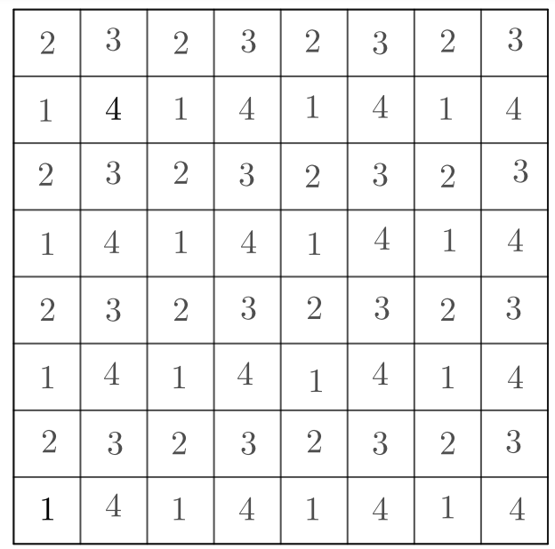  Kí hiệu lần lượt là số ô được đánh dấu nằm trong các ô đánh số  Ta có các nhận xét sau:  - phải là số lẻ vì các ô được đánh dấu trên đường chéo là số lẻ và các ô được đánh dấu bởi số và sẽ phủ lên lẻ đường chéo.  - là số chẵn vì số các ô được đánh ở các cột bất kì đều là số chẵn.  - Tương tự, cũng phải là chẵn.  Từ đó suy ra cũng là số chẵn, mâu thuẫn. Vậy nên điều giả sử là sai và không tồn tại cách đánh số đẹp trong trường hợp chẵn.

